
深圳大学实验报告
课程名称：Java 程序设计
实验项目名称：必实验3 接口回调及集合类应用
学院： 计算机与软件学院
专业： 计算机科学与技术
指导教师： 毛斐巧
报告人： 沈晨玙 学号： 2019092121 班级： 19计科04
实验时间：2021年10月22日（周五）-2021年10月29日（周五）
实验报告提交时间： 2021年10月22日星期五
教务部制

一、 实验目的
1. 熟悉集合类的应用，掌握接口的定义、实现类的编写和接口回调等技术。
二、实验内容与要求
1. 抽象类和接口的实验。（24分）
(1.1) 定义一个抽象类Human：包含一个成员变量String name；构造方法Human(String name)，用于初始化姓名name；一个抽象方法double sayHello()。在报告中附上程序截图和详细的文字说明。（6分）
(1.2) 定义三个继承抽象类Human的类，分别命名为Chinese、Japanese和English，在这三个类中重写sayHello()方法，分别输出一句中文、日文和英文的问候；在报告中附上程序截图、运行结果和详细的文字说明。（6分）
(1.3) 定义一个测试类HumanTest：创建一个包含3个Human对象的数组，3个Human对象来自Chinese、Japanese和English类，循环调用该数组中的元素的sayHello()方法。在报告中附上程序截图、运行结果和详细的文字说明。（6分）
(1.4) 通过一个接口（命名为Human）和三个实现类（命名为Chinese、Japanese和English）来达到如上类似的效果。在报告中附上程序截图、运行结果和详细的文字说明。（6分）

2. 编写Java应用程序，计算菜单“北京烤鸭：199.1元；西芹炒肉：12.9元；酸菜鱼：59元；铁板牛柳：32.1元”的总价格。在报告中附上程序截图、完整的运行结果截图和简要文字说明。（16分）

3. 张三、李四等人是A社团成员，李四、王五等人是B社团成员，编写一个Java应用程序（要求使用集合类），输出参加A社团的人、参加B社团的人、以及同时参加两个社团的人。在报告中附上程序截图、完整的运行结果截图和详细的文字说明。（20分）

4. 有8个显示器，其属性有尺寸和价格。编写一个Java应用程序，使用TreeMap<K,V>，按照价格从小到达排序输出所有显示器的信息，要求通过两种方式实现：通过实现Comparator接口和通过实现Comparable接口。在报告中附上程序截图、完整的运行结果截图和详细的文字说明。（20分）

报告写作。要求：主要思路有明确的说明，重点代码有详细的注释，行文逻辑清晰可读性强，报告整体写作较为专业。（20分，这一项的评分，采用20分、10分和0分三个级别）

说明：
（1）本次实验课作业满分为100分，占总成绩的比例（待定）。
（2）报告正文：请在指定位置填写，本次实验需要单独提交源程序文件。
（3）个人信息：WORD文件名中的“姓名”、“学号”，请改为你的姓名和学号；实验报告的首页，请准确填写“学院”、“专业”、“报告人”、“学号”、“班级”、“实验报告提交时间”等信息。
（4）提交方式：截至时间前，请在Blackboard平台中提交。
（5）发现雷同，所有雷同者该次作业记零分。
（6）期末考试阶段补交无效

三、实验过程及结果
1. 抽象类和接口的实验。（24分）
(1.1) 定义一个抽象类Human：包含一个成员变量String name；构造方法Human(String name)，用于初始化姓名name；一个抽象方法double sayHello()。在报告中附上程序截图和详细的文字说明。（6分）
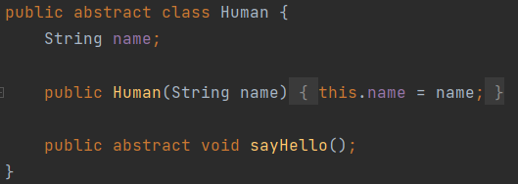

(1.2) 定义三个继承抽象类Human的类，分别命名为Chinese、Japanese和English，在这三个类中重写sayHello()方法，分别输出一句中文、日文和英文的问候；在报告中附上程序截图、运行结果和详细的文字说明。（6分）
Chinese类：
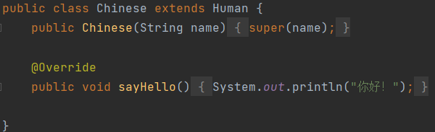
Japanese类：
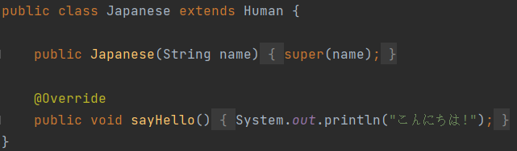
English类：
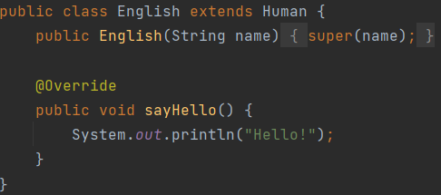

测试类：
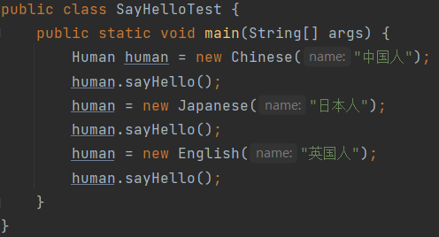
结果：
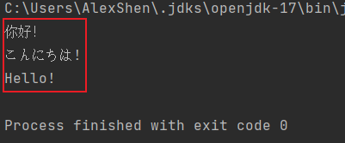
(1.3) 定义一个测试类HumanTest：创建一个包含3个Human对象的数组，3个Human对象来自Chinese、Japanese和English类，循环调用该数组中的元素的sayHello()方法。在报告中附上程序截图、运行结果和详细的文字说明。（6分）
测试类：
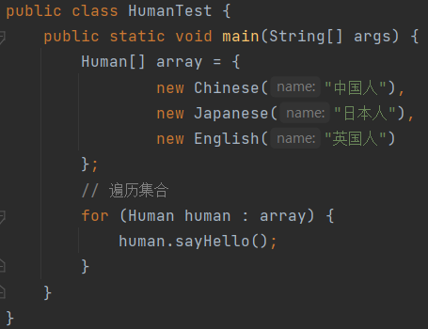
结果：
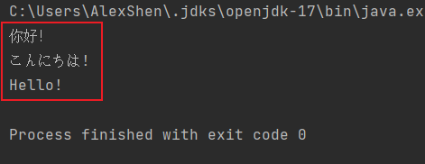
(1.4) 通过一个接口（命名为Human）和三个实现类（命名为Chinese、Japanese和English）来达到如上类似的效果。在报告中附上程序截图、运行结果和详细的文字说明。（6分）
Human接口：
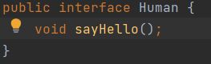
Chinese、Japanese、English类实现Human接口
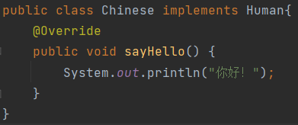
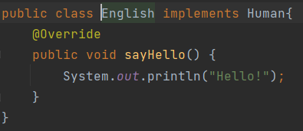
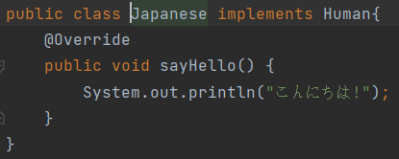
测试类：
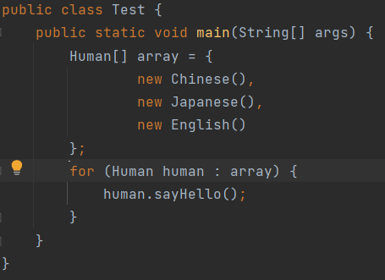

结果：
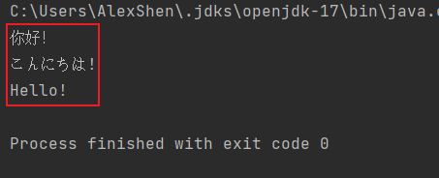

- 编写Java应用程序，计算菜单“北京烤鸭：199.1元；西芹炒肉：12.9元；酸菜鱼：59元；铁板牛柳：32.1元”的总价格。在报告中附上程序截图、完整的运行结果截图和简要文字说明。（16分）
测试类：
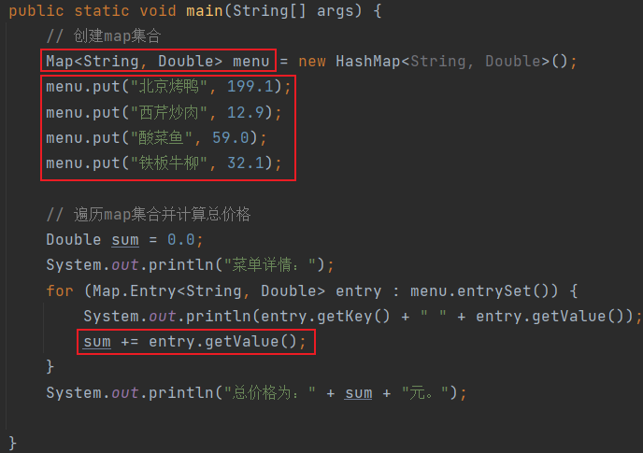
结果：
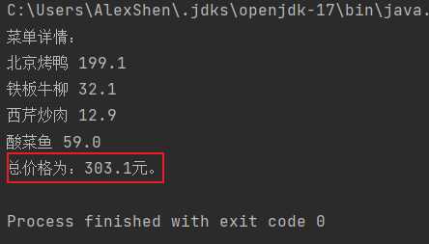
3. 张三、李四等人是A社团成员，李四、王五等人是B社团成员，编写一个Java应用程序（要求使用集合类），输出参加A社团的人、参加B社团的人、以及同时参加两个社团的人。在报告中附上程序截图、完整的运行结果截图和详细的文字说明。（20分）

首先创建学生内部类，重写toString（用于输出），equals（比较对象是否相同）方法。
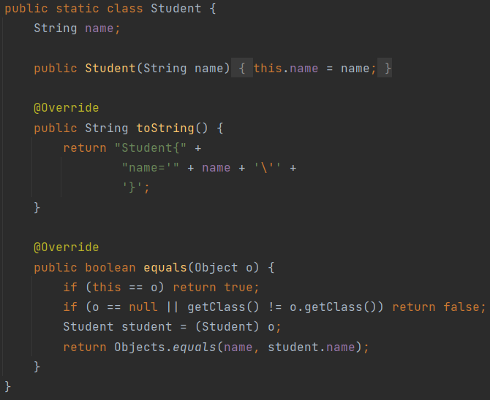
测试函数：
首先在集合中加入学生名单：
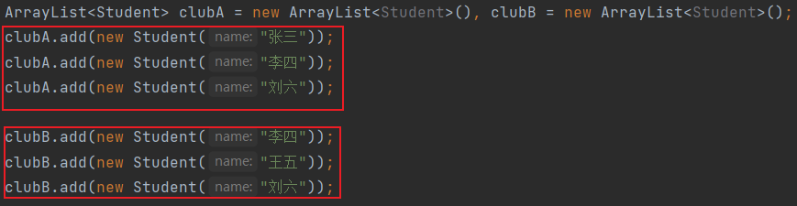
输出A社团学生名单：
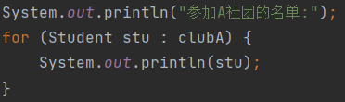

输出B社团学生名单：
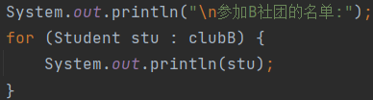
输出同时参加A社团与B社团学生名单
遍历A社团的学生名单，如果其也出现在B社团名单之中，说明同时参加了两个社团。
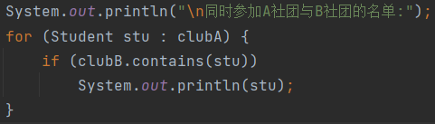
结果展示：
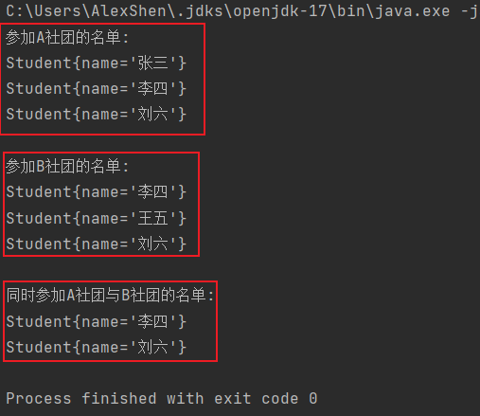

4. 有8个显示器，其属性有尺寸和价格。编写一个Java应用程序，使用TreeMap<K,V>，按照价格从小到达排序输出所有显示器的信息，要求通过两种方式实现：通过实现Comparator接口和通过实现Comparable接口。在报告中附上程序截图、完整的运行结果截图和详细的文字说明。（20分）

方法一：通过实现Comparator接口
Display类：
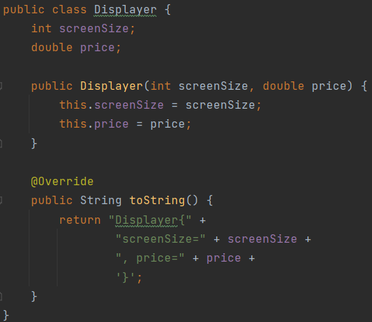
测试类：
创建TreeMap集合并实现Comparator接口
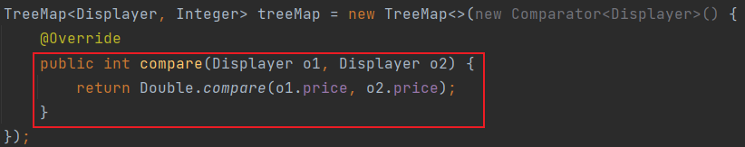
插入对象，并依次输出
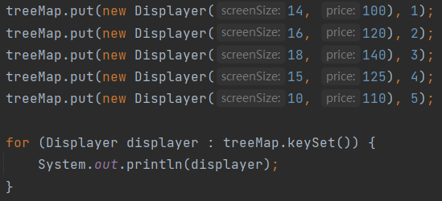
结果：
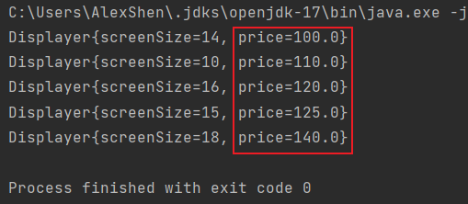

方法二：通过实现Comparable接口
Display类：
实现Comparable接口，重写compareTo方法
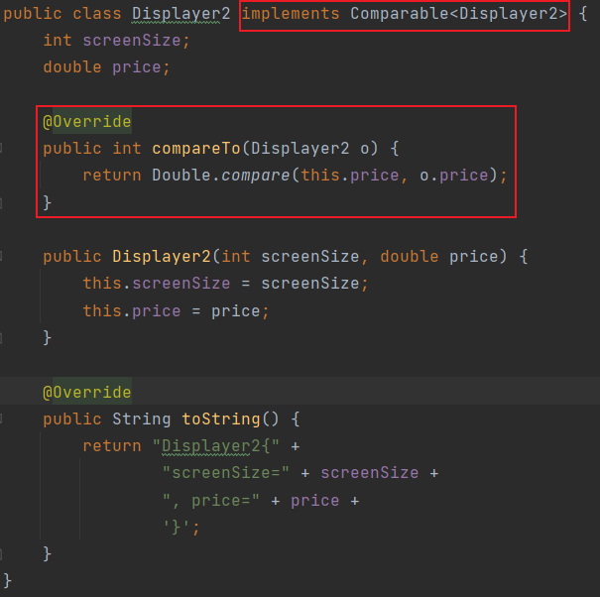

测试类：
直接插入对象，即可完成排序
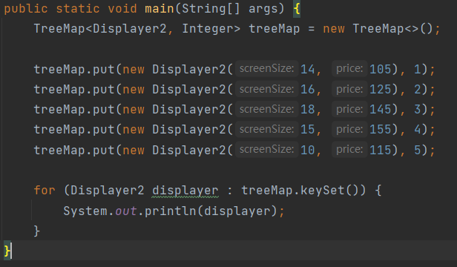
结果：
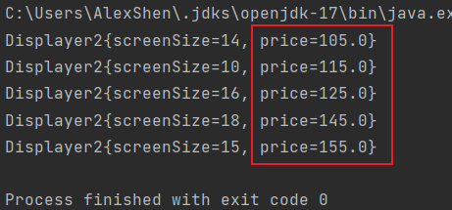

四、实验总结与体会
了解并实现了关于JAVA抽象类与接口的题目，基本了解了接口与抽象类之间的区别。同时加深了对于集合的使用方法。

五、诚信承诺
本人郑重承诺在JAVA实验的实施的过程中不发生任何不诚信现象，一切不诚信所导致的后果均由本人承担。

签名（手签，不得打印）：沈晨玙

六、成绩评定及评语

1.指导老师批阅意见：

2.成绩评定：

指导教师签字：毛斐巧
2021年 月 日

